Ajouter ou supprimer des abonné.e.s au forum
Cette fonctionnalité est particulièrement utile lorsqu'un même espace de cours est partagé entre plusieurs enseignants.
 | Il n'est pas possible de désabonner les inscrits au forum « Nouvelles ».

Étape 1 : Cliquer sur l'intitulé de l'activité « forum »
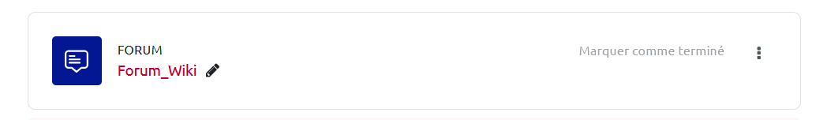

Étape 2 : Modifier les abonnements
- Dans « Abonnements », choisissez « Gérer les abonnés » (en-dessous de « Voir les abonnés » lorsque l'on clique sur les flèches)
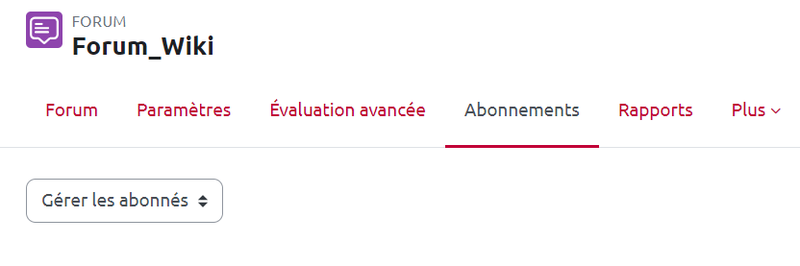

Étape 3 : Désabonner/(ré)abonner un.e participant.e
- Dans la colonne « Abonnés actuels », cliquez sur l'abonné.e que vous souhaitez désinscrire puis cliquez sur « Supprimer » (la personne désabonnée apparaît maintenant dans la colonne de droite « Abonnés potentiels »)
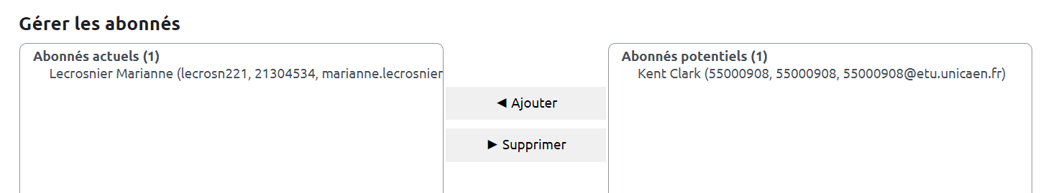
Pour (ré)abonner un.e participant.e, effectuez la manipulation inverse.
- Sélectionnez la personne que vous souhaitez réinscrire dans la colonne « Abonnés potentiels » puis cliquez sur « Ajouter » (la personne abonnée apparaît maintenant dans la colonne de gauche « Abonnés actuels »)

